**МИНОБРНАУКИ РОССИИ**

**САНКТ-ПЕТЕРБУРГСКИЙ ГОСУДАРСТВЕННЫЙ ЭЛЕКТРОТЕХНИЧЕСКИЙ УНИВЕРСИТЕТ**

**«ЛЭТИ» ИМ. В.И. УЛЬЯНОВА (ЛЕНИНА)**

**Кафедра САПР**

**ОТЧЕТ**

**по лабораторной работе №3**

**по дисциплине «Программирование» Тема: Расчёт значения ряда в точке**

Студент гр. 2302 ___________________ Николаев В.Ю.

Преподаватель ___________________ Калмычков В.А.

Санкт-Петербург

2022 г.

# **Исходная формулировка**

Рассматриваются ряд $\sum_{i = 0}^{∞}{}u_{i}(x)$. Необходимо с заданной точностью eps рассчитать значение ряда в заданной точке x.

, x2 < 1.

В процессе расчётов необходимо вывести все промежуточные значения ui, а также промежуточные значения суммы. Вывод необходимо оформить таблицей. Вывод необходимо повторить в файле out.txt.

# **Математическая постановка задачи**

На ввод приходят 2 числа, значение точности вычислений eps и координата x, для которых необходимо найти значение суммы ui.

Значение eps є (0, 10-10] (У1).

Значение x2 < 1 (У2).

то есть:

$u_{i+1}=u_{i}\frac{(-2)*(i+1)*x^{2}}{2i+3}$ (Ф1).

Для расчёта суммы s необходимо прибавлять к s каждое новое ui:

(Ф2).

Расчёт значения s происходит, пока |ui| > eps и i < 999 (У3).

После вычисления ui значение i увеличивается на 1. То есть.:

$i++$ (Ф3).

В самом начале, после успешного ввода координаты x, для сокращения Ф1 x возводится в квадрат. То есть:

$x*=x$ (Ф4).

$u_{0}=\frac{(-1)^{0}*2^{2*0}*(0!)^{2}*x^{2*0+1}}{(2*0+1)!}=x$ (Ф5).

$s_{0}=u_{0}$ (Ф6).

# 

# Контрольный пример

x = 0.87

| шаг | ui | s |
| --- | --- | --- |
| 1 | 0.87 | 0.87 |
| 2 | -0.439002 | 0.430998 |
| 3 | 0.265824 | 0.69682249104 |
| 4 | -0.172459 | 0.52436315623870628571 |
| 5 | 0.116031 | 0.64039379669301669668 |
| 6 | -0.0798396 | 0.56055416782040983299 |
| 7 | 0.0557821 | 0.61633627406072626541 |
| 8 | -0.0394067 | 0.57692956292831712489 |
| 9 | 0.0280724 | 0.60500197672231286933 |
| 10 | -0.0201297 | 0.58487228303746251031 |
| 11 | 0.0145106 | 0.59938291651371321197 |
| 12 | -0.0105056 | 0.58887734405632923658 |
| 13 | 0.0076336 | 0.59651094513760341031 |
| 14 | -0.00556388 | 0.59094706776283204088 |
| 15 | 0.00406608 | 0.59501314934831495766 |

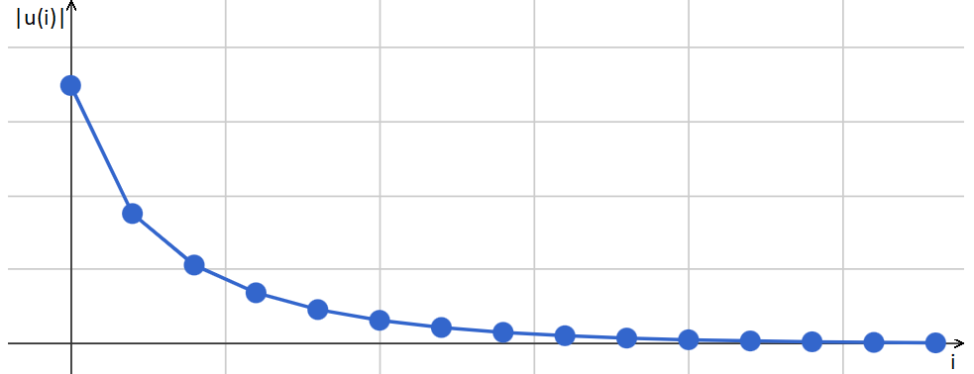

# 

# **Особенности решения задачи на компьютере**

Для вывода текста на русском используется setlocale(0, ""). Для корректного вывода файл сохранён в кодировке Cyrillic (Windows 1251).

# **Организация UI**

Макет O1:

### Задание: Расчёт значения ряда в точке. ui(x) = (-1)^x*2^(2i)*(i!)^2*x^(2i+1)/(2i+1)!

### Автор: Николаев Всеволод Юрьевич Группа: 2302 Версия: 1

### Дата начала: 12.10.2022 Дата окончания:\n

Макет O2:

### Введите значение точности в пределах (0; 0.000000001]. eps =

Макет O3:

### ±d_d.d_d не принадлежит отрезку (0; 0.000000001].

Макет O4:

### У вас есть ещё d попытк(и/а).\n

Макет O5:

### Вы не смогли :(\n

Макет O6:

### Введите значение переменной x в пределах (-1; 1). x =

Макет O7:

### ±d_d.d_d не принадлежит отрезку (-1; 1).

Макет O8:

### У вас есть ещё d попытк(и/а).\n

Макет O9:

### ===========================================================\n

Макет O10:

### | i | u | s |\n

Макет O11:

### | d_d | ±d_d.d_d | ±d_d.d_d |\n

Макет O12:

### Для расчёта потребовалось d_d шагов.\n

Макет I1:

±d_d.d_d

Макет F1:

### Задание: Расчёт значения ряда в точке. ui(x) = (-1)^x*2^(2i)*(i!)^2*x^(2i+1)/(2i+1)!

### Автор: Николаев Всеволод Юрьевич Группа: 2302 Версия: 1

### Дата начала: 12.10.2022 Дата окончания:\n

Макет F2:

### eps = ±d_d.d_d\n

Макет F3:

Значение eps не введено.\n

Макет F4:

### x = ±d_d.d_d\n

Макет F5:

Значение x не введено.\n

Макет F6:

### ===========================================================\n

Макет F7:

### | i | u | s |\n

Макет F8:

### | d_d | ±d_d.d_d | ±d_d.d_d |\n

Макет F9:

### Для расчёта потребовалось d_d шагов.\n

# **Способ хранения данных**

| Тип данных | Название переменной | Описание переменной |
| --- | --- | --- |
| double | eps | Хранение изначально введённого значения точности |
| x | Хранение изначально введённого значения координаты x и использование значения x в расчётах |
| u | ui |
| s | $\sum_{k=0}^{i}{}u_{k}$ |
| unsigned int | i | Подсчёт количества шагов в циклах |

# **Представление алгоритма решения задачи**

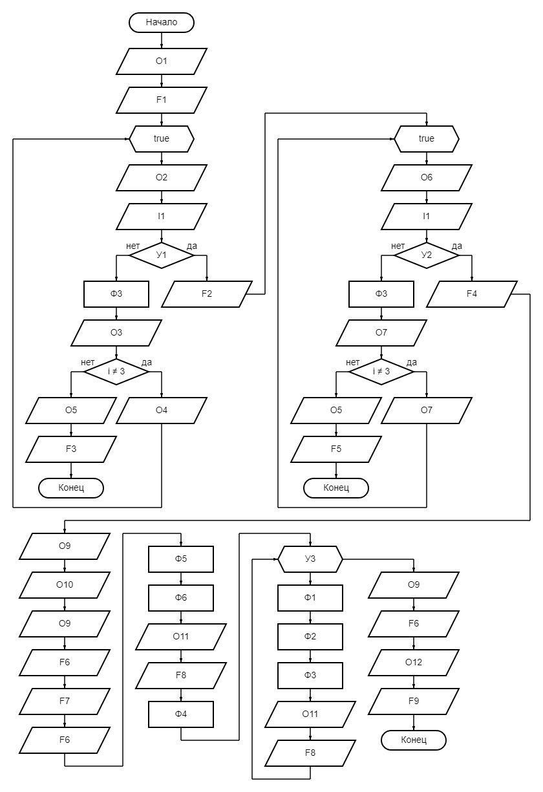

**Текст программы**

Source.cpp

/*

Задание: Расчёт значения ряда в точке. ui(x) = (-1)^i*2^(2i)*(i!)^2*x^(2i+1)/(2i+1)!

Автор: Николаев Всеволод Юрьевич Группа: 2302 Версия: 1

Дата начала: 12.10.2022 Дата окончания:

*/

#include <iostream>

#include <fstream>

#include <iomanip>

#include <math.h>

int main()

{

setlocale(0, "");

std::fstream fout("out.txt", std::ios::out);

std::cout << std::setiosflags(std::ios::fixed);

fout << std::setiosflags(std::ios::fixed);

std::cout << "Задание: Расчёт значения ряда в точке. ui(x) = (-1)^i*2^(2i)*(i!)^2*x^(2i+1)/(2i+1)!\n"

<< "Автор: Николаев Всеволод Юрьевич Группа: 2302 Версия: 1\n"

<< "Дата начала: 12.10.2022 Дата окончания:\n" << std::flush;

fout << "Задание: Расчёт значения ряда в точке. ui(x) = (-1)^i*2^(2i)*(i!)^2*x^(2i+1)/(2i+1)!\n"

<< "Автор: Николаев Всеволод Юрьевич Группа: 2302 Версия: 1\n"

<< "Дата начала: 12.10.2022 Дата окончания:\n" << std::flush;

double eps;

unsigned int i = 0;

while (true)

{

std::cout << "Введите значение точности в пределах (0; 0.000000001]. eps = " << std::flush;

std::cin >> eps;

if (0 < eps && eps <= 1e-10)

{

fout << "eps = " << std::setprecision(20) << eps << "\n" << std::flush;

break;

}

else

{

i++;

std::cout << std::setprecision(20) << eps << " не принадлежит отрезку (0; 0.000000001]. ";

if (i != 3)

{

std::cout << "У вас есть ещё " << 3 - i << " попытк" << (i == 1 ? "и" : "а") << ".\n" << std::flush;

}

else

{

std::cout << "Вы не смогли :(\n" << std::flush;

fout << "Значение eps не введено.\n" << std::flush;

return 0;

}

}

}

double x;

i = 0;

while (true)

{

std::cout << "Введите значение переменной x в пределах (-1; 1). x = " << std::flush;

std::cin >> x;

if (x * x < 1)

{

fout << "x = " << std::setprecision(20) << x << "\n" << std::flush;

break;

}

else

{

i++;

std::cout << std::setprecision(20) << x << " не принадлежит отрезку (-1; 1). ";

if (i != 3)

{

std::cout << "У вас есть ещё " << 3 - i << " попытк" << (i == 1 ? "и" : "а") << ".\n" << std::flush;

}

else

{

fout << "Значение x не введено.\n" << std::flush;

std::cout << "Вы не смогли :(\n" << std::flush;

return 0;

}

}

}

std::cout << "===========================================================\n"

<< "| i | u | s |\n"

<< "===========================================================\n";

fout << "===========================================================\n"

<< "| i | u | s |\n"

<< "===========================================================\n";

double u = x;

double s = u;

i = 0;

std::cout << "|" << std::setw(4) << std::resetiosflags(std::ios::showpos) << i + 1 << " |" << std::setw(24) << std::setprecision(20) << std::setiosflags(std::ios::showpos) << u << " |" << std::setw(24) << s << " |\n";

fout << "|" << std::setw(4) << std::resetiosflags(std::ios::showpos) << i + 1 << " |" << std::setw(24) << std::setprecision(20) << std::setiosflags(std::ios::showpos) << u << " |" << std::setw(24) << s << " |\n";

x *= x;

while (abs(u) > eps && i < 999)

{

u *= double(-2) * double(i + 1) * x / double((2 * i + 3));

s += u;

i++;

std::cout << "|" << std::setw(4) << std::resetiosflags(std::ios::showpos) << i + 1 << " |" << std::setw(24) << std::setprecision(20) << std::setiosflags(std::ios::showpos) << u << " |" << std::setw(24) << s << " |\n";

fout << "|" << std::setw(4) << std::resetiosflags(std::ios::showpos) << i + 1 << " |" << std::setw(24) << std::setprecision(20) << std::setiosflags(std::ios::showpos) << u << " |" << std::setw(24) << s << " |\n";

}

std::cout << "===========================================================\n";

fout << "===========================================================\n";

std::cout << "Для расчёта потребовалось " << std::resetiosflags(std::ios::showpos) << i + 1 << " шагов.\n";

fout << "Для расчёта потребовалось " << std::resetiosflags(std::ios::showpos) << i + 1 << " шагов.\n";

return 0;

}

# **Результаты работы программы**

Консоль:

Задание: Расчёт значения ряда в точке. ui(x) = (-1)^i*2^(2i)*(i!)^2*x^(2i+1)/(2i+1)!

Автор: Николаев Всеволод Юрьевич Группа: 2302 Версия: 1

Дата начала: 12.10.2022 Дата окончания:

Введите значение точности в пределах (0; 0.000000001]. eps = 0.0000000001

Введите значение переменной x в пределах (-1; 1). x = 0.87

===========================================================

| i | u | s |

===========================================================

| 1 | +0.86999999999999999556 | +0.86999999999999999556 |

| 2 | -0.43900200000000000333 | +0.43099799999999999223 |

| 3 | +0.26582449103999999940 | +0.69682249104000004714 |

| 4 | -0.17245933480129371773 | +0.52436315623870632940 |

| 5 | +0.11603064045431041307 | +0.64039379669301677023 |

| 6 | -0.07983962887260687147 | +0.56055416782040989876 |

| 7 | +0.05578210624031643833 | +0.61633627406072633015 |

| 8 | -0.03940671113240914319 | +0.57692956292831720777 |

| 9 | +0.02807241379399574854 | +0.60500197672231292856 |

| 10 | -0.02012969368485036104 | +0.58487228303746252589 |

| 11 | +0.01451063347625070402 | +0.59938291651371322644 |

| 12 | -0.01050557245738397739 | +0.58887734405632929935 |

| 13 | +0.00763360108127417517 | +0.59651094513760349880 |

| 14 | -0.00556387737477137025 | +0.59094706776283212335 |

| 15 | +0.00406608158548291739 | +0.59501314934831506243 |

| … | … | … |

| 71 | +0.00000000031253235336 | +0.59329492533442340640 |

| 72 | -0.00000000023490150233 | +0.59329492509952186374 |

| 73 | +0.00000000017657076127 | +0.59329492527609262176 |

| 74 | -0.00000000013273724996 | +0.59329492514335535613 |

| 75 | +0.00000000009979453708 | +0.59329492524314986213 |

===========================================================

Для расчёта потребовалось 75 шагов.

Файл out.txt:

Задание: Расчёт значения ряда в точке. ui(x) = (-1)^i*2^(2i)*(i!)^2*x^(2i+1)/(2i+1)!

Автор: Николаев Всеволод Юрьевич Группа: 2302 Версия: 1

Дата начала: 12.10.2022 Дата окончания:

eps = 0.00000000010000000000

x = 0.86999999999999999556

===========================================================

| i | u | s |

===========================================================

| 1 | +0.86999999999999999556 | +0.86999999999999999556 |

| 2 | -0.43900200000000000333 | +0.43099799999999999223 |

| 3 | +0.26582449103999999940 | +0.69682249104000004714 |

| 4 | -0.17245933480129371773 | +0.52436315623870632940 |

| 5 | +0.11603064045431041307 | +0.64039379669301677023 |

| 6 | -0.07983962887260687147 | +0.56055416782040989876 |

| 7 | +0.05578210624031643833 | +0.61633627406072633015 |

| 8 | -0.03940671113240914319 | +0.57692956292831720777 |

| 9 | +0.02807241379399574854 | +0.60500197672231292856 |

| 10 | -0.02012969368485036104 | +0.58487228303746252589 |

| 11 | +0.01451063347625070402 | +0.59938291651371322644 |

| 12 | -0.01050557245738397739 | +0.58887734405632929935 |

| 13 | +0.00763360108127417517 | +0.59651094513760349880 |

| 14 | -0.00556387737477137025 | +0.59094706776283212335 |

| 15 | +0.00406608158548291739 | +0.59501314934831506243 |

| … | … | … |

| 71 | +0.00000000031253235336 | +0.59329492533442340640 |

| 72 | -0.00000000023490150233 | +0.59329492509952186374 |

| 73 | +0.00000000017657076127 | +0.59329492527609262176 |

| 74 | -0.00000000013273724996 | +0.59329492514335535613 |

| 75 | +0.00000000009979453708 | +0.59329492524314986213 |

===========================================================

Для расчёта потребовалось 75 шагов.

Как мы видим, результаты работы программы сошлись с результатами контрольного примера (с точностью вычисления типа данных double).

# Выводы о проделанной работе

В данной лабораторной работе мы приобрели навык работы с циклом while, использовали ранее неизвестные манипуляторы ввода/вывода библиотеки iomanip, научились выводить данные в файл.